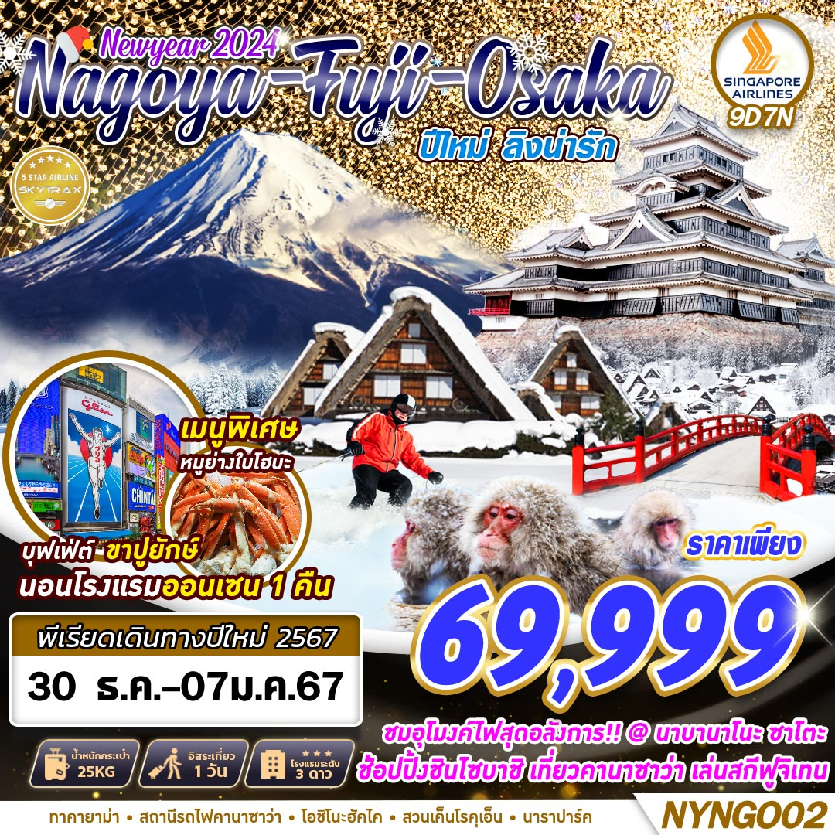

บินด้วยสายการบิน SINGAPORE AIRLINES (SQ) : ขึ้นเครื่องสนามบินสุวรรณภูมิ (BKK)
SQ711 | BKK(สุวรรณภูมิ) – SIN(ชางงี) | 18.05 – 21.35
SQ672 | SIN(ชางงี) – NGO(นาโกย่า) | 01.20 – 08.30
SQ671 | NGO(นาโกย่า) – SIN(ชางงี) | 10.20 – 16.15
SQ714 | SIN(ชางงี) – BKK(สุวรรณภูมิ) | 17.10 – 18.45
**โหลดกระเป๋าสัมภาระโดยน้ำหนักไม่เกิน 25 ก.ก. (ไม่เกิน 1ชิ้น) และ ถือขึ้นเครื่องบินได้น้ำหนักไม่เกิน 7 ก.ก. **
**เวลาบินอาจจะมีการเปลี่ยนแปลงเล็กน้อยขึ้นอยู่กับสายการบิน**

DAY 1 กรุงเทพฯ (สุวรรณภูมิ) – สนามบินนานาชาติชางงี (–/–/–)
15.00 คณะพร้อมกัน ณ ท่าอากาศยานนานาชาติสุวรรณภูมิ กรุงเทพฯ ชั้น 4 เคาน์เตอร์เช็คอิน สายการบิน โดย SINGAPORE AIRLINES มีเจ้าหน้าที่ของบริษัทฯ คอยให้การต้อนรับ อำนวยความสะดวกตลอดขั้นตอนการเช็คอิน และ หัวหน้าทัวร์ให้คำแนะนำเพื่อเตรียมความพร้อมก่อนออกเดินทาง
18.05 ออกเดินทางสู่ ท่าอากาศยานนานาชาติชางงี ประเทศสิงคโปร์ โดยสายการบิน SINGAPORE AIRLINES เที่ยวบินที่ SQ711
21.35 เดินทางถึง ท่าอากาศยานนานาชาติชางงี ประเทศสิงคโปร์
DAY 2 สนามบินนานาชาติชางงี – นาโกย่า - ลานสกี ฟูจิเท็น (–/L/D)
01.20 ออกเดินทางสู่ ท่าอากาศยานนานาชาติชูบุเซ็นแทรร์ เมืองนาโกย่า ประเทศญี่ปุ่น (NGO)โดยสายการบิน SINGAPORE AIRLINES เที่ยวบินที่ SQ672
08.30 เดินทางถึง ท่าอากาศยานนานาชาติชูบุเซ็นแทรร์ เมืองนาโกย่า ประเทศญี่ปุ่น (NGO) หลังผ่านขั้นตอนการตรวจหนังสือเดินทาง และตรวจรับสัมภาระเรียบร้อยแล้ว เปลี่ยนการเดินทางเป็นรถโค้ชปรับอากาศ
เที่ยง บริการอาหาร ณ ภัตตาคาร
นำท่านสนุกกับกิจกรรมกลางแจ้งท่ามกลางหิมะ ณ ลานสกี ฟูจิเท็น (FUJITEN SKI) ให้ท่านได้เพลิดเพลินกับการเล่นไม้กระดานเลื่อนได้ตามอัธยาศัย ณ ดินแดนแห่งนี้ที่ซึ่งเป็นสวนสนุกขนาดใหญ่ มีกิจกรรมนอกเหนือจากการเล่นสกีมากมาย เป็นลานสกีที่มีชื่อเสียงและมีฉากหลังเป็นภูเขาไฟฟูจิที่สวยงามท่านจะได้สนุกกับลานหิมะขาวโพลน ท่านที่สนใจจะเช่าอุปกรณ์เครื่องเล่นสามารถติดต่อหัวหน้าทัวร์ล่วงหน้า ราคานี้ไม่รวมค่าเช่าอุปกรณ์เครื่องเล่นสกี สโนว์สเลด หรือครูฝึก ประมาณ 5000 เยน (ลานสกีจะเปิดให้บริการหรือไม่ ขึ้นอยู่กับสภาพภูมิอากาศ)
(หมายเหตุ: ในกรณีที่ ลานสกีเข้าไม่ได้เนื่องจากสภาพอากาศไม่เอื้ออำนวย บริษัทฯ ขอสงวนสิทธิ์เปลี่ยนโปรแกรมทัวร์เป็น หมู่บ้านอิยาชิโนะซาโตะ)
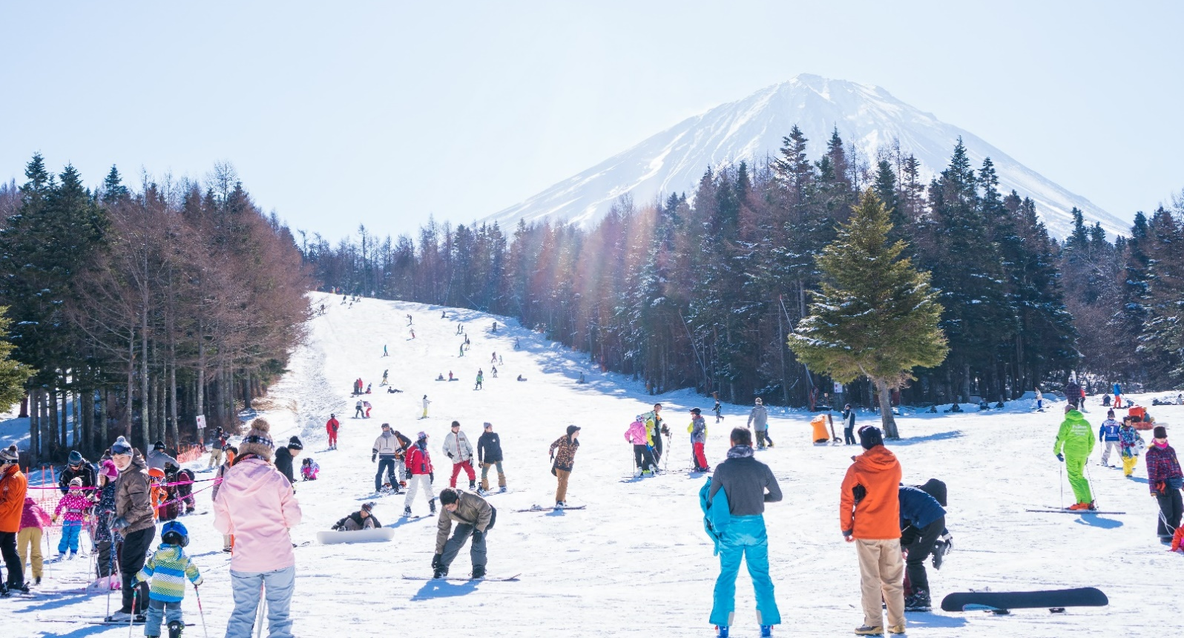
ค่ำ บริการอาหาร ณ ภัตตาคาร เมนู บุฟเฟต์ขาปูทานได้ไม่อั้น
พักที่ HOTEL JUST ONE OYAMA หรือเทียบเท่า
DAY 3 หมู่บ้านน้ำใส โอชิโนะฮัคไค - พิพิธภัณฑ์แผ่นดินไหว – ปราสาทมัตสึโมโต้ - อิออน มอลล์ ( B/L/-)
เช้า บริการอาหาร ณ ห้องอาหารโรงแรม
นำท่านออกเดินทางต่อไปยัง หมู่บ้านน้ำใส โอชิโนะฮัคไค (OSHINO HAKKAI) เป็นหมู่บ้านเก่าแก่ในบริเวณทะเลสาบทั้ง 5 รอบภูเขาไฟฟูจิ ด้วยวิวทิวทัศน์ของหมู่บ้านสไตล์ญี่ปุ่นโบราณ มีฉากหลังเป็นภูเขาไฟฟูจิสูงตระหง่าน และสายน้ำบริสุทธิ์ที่เกิดจากหิมะบนยอดภูเขาไฟฟูจิละลายและไหลลงมารวมกัน
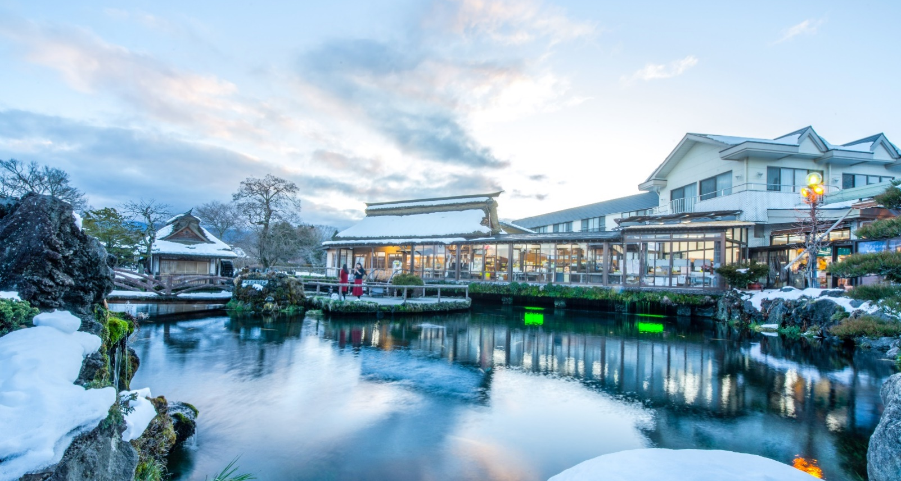
นำท่านเดินทางสู่ พิพิธภัณฑ์แผ่นดินไหว (EXPERIENCE EARTHQUAKE) ที่จำลองเรื่องราวของภูเขาไฟฟูจิ และท่านจะได้สัมผัสกับบรรยากาศของการจำลองเหตุการณ์เรื่องราวต่างๆ ที่เกี่ยวกับการเกิดแผ่นดินไหวที่เกิดขึ้นในประเทศญี่ปุ่น เทคโนโลยี วิวัฒนาการ การวางแผนป้องกันต่อภัยธรรมชาติที่ประเทศญี่ปุ่นไม่สามารถหลีกเลี่ยงได้นี้ ให้ท่านอิสระเลือกซื้อของที่ระลึกตามอัธยาศัย
เที่ยง บริการอาหาร ณ ภัตตาคาร
นำท่านเดินทางเข้าสู่ มัตสึโมโต้ ตั้งอยู่ตอนกลางของจังหวัดนากาโน่ซึ่งเคยเป็นเจ้าภาพจัดการแข่งขันโอลิมปิกฤดูหนาวปี 1998มัตสึโมโต้ตั้งอยู่บริเวณเชิงเขาของเทือกเขาแอลป์ญี่ปุ่น จึงทำให้เมืองทั้งเมืองถูกโอบล้อมไปด้วยภูเขาน้อยใหญ่ใจกลางประเทศญี่ปุ่น นำท่านชม ปราสาทมัตสึโมโต้ เป็นปราสาทที่เก่าแก่ที่สุดในประเทศญี่ปุ่น เป็นหนึ่งในห้าปราสาทในญี่ปุ่นที่ถูกกำหนดให้เป็นสมบัติประจำชาติ ตัวปราสาทสร้างขึ้นด้วยไม้โดยไม่ใช้ตะปูแม้แต่ตัวเดียว หอคอยกลางปราสาทเคยใช้เป็นที่สำหรับระวังภัย ป้อมหอคอยและตัวปราสาทมัตสึโมโต้ถูกสร้างขึ้นในช่วงปีพ.ศ. 2135 ข้างในตัวปราสาทมีขั้นบันไดสูงชันและเพดานที่ไม่สูงมากนัก ตามแนวทางเดินจัดแสดงวัสดุเครื่องใช้ทางประวัติศาสตร์ เช่น ชุดเกราะซามูไรสมัยเซ็นโกกุ ปืนคาบศิลาและอาวุธที่เคยใช้สู้รบในสมัยก่อน หน้าต่างเป็นหน้าต่างไม้แคบๆ มีช่องสำหรับยิงปืนและยิงลูกธนู สามารถเพลิดเพลินกับทัศนียภาพของเทือกเขาแอลป์ญี่ปุ่นและเมืองมัตสึโมโต้ได้จากชั้นบนสุดของปราสาท(ไม่รวมค่าเข้าชมด้านในปราสาท)
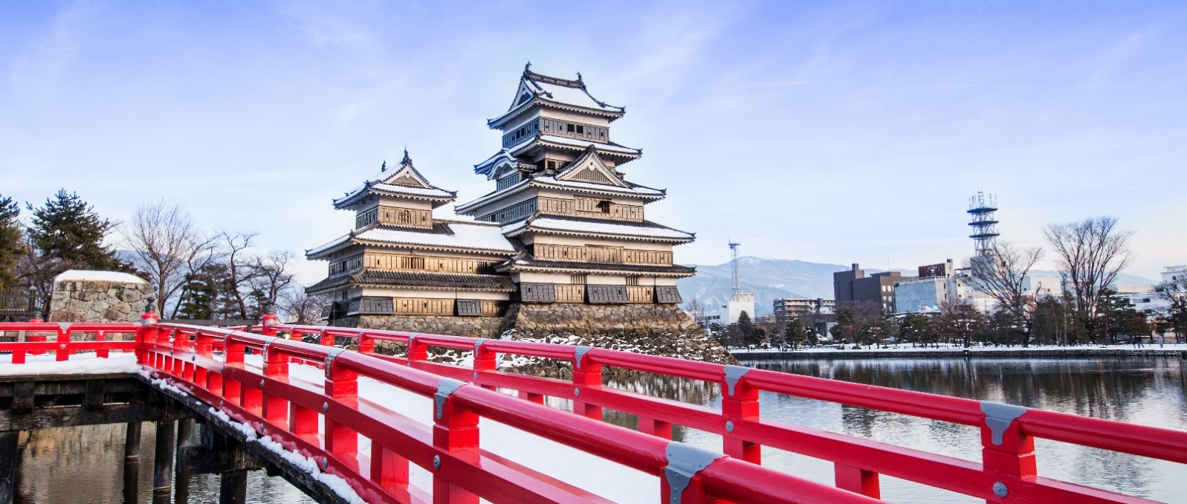
นำท่านเดินทางเข้าสู่ อิออน มอลล์ เพื่อให้ท่านได้จับจ่ายใช้ส่อย ซื้อของใช้และอาหารก่อนเข้าที่พัก โดยภายในเป็นห้างสรรพสินค้าที่นิยมในหมู่นักท่องเที่ยวชาวต่างชาติ ภายในตกแต่งในรูปแบบที่ทันสมัยสไตล์ญี่ปุ่น มีร้านค้าที่หลากหลายมากกว่า 150 ร้านจำหน่ายสินค้าแฟชั่น อาหารสดใหม่ และอุปกรณ์ภายในบ้าน นอกจากนี้ยังมีร้านเสื้อผ้าแฟชั่นมากมาย เช่น MUJI , 100 YEN SHOP , SANRIO STORE , CAPCOM GAMES ARCADE และซุปเปอร์มาร์เกตขนาดใหญ่ เป็นต้น
ค่ำ อิสระอาหารตามอัธยาศัย เพื่อความสะดวกในการช้อปปิ้ง
พักที่ CHISUN GRAND NAGANO หรือเทียบเท่า

DAY 4 ชมลิงแช่ออนเซน – สถานีรถไฟคานาซาว่า ( B/L/-)
เช้า บริการอาหาร ณ ห้องอาหารโรงแรม
นำท่านชม ลิงแช่ออนเซน หรือ “ลิงหิมะ” ที่มีชื่อเสียงทั่วไปโลก ตั้งอยู่ในหุบเขาสายน้ำที่ไหลจากที่ราบสูงชิงะและต้นน้ำจากน้ำพุร้อนมีลิงภูเขาญี่ปุ่นจำนวน 200 ตัวอาศัยอยู่บริเวณนี้ แม้จะอยู่ท่ามกลางสภาพอากาศที่โหดร้าย(มีหิมะปกคลุม 1 ใน 3 ของปี)โขดหินหยาบและขรุขระและน้ำพุร้อนที่พุ่งขึ้นมาจากพื้นดินก็ตามแต่บริเวณที่แห่งนี้ก็เปรียบเสมือนสวรรค์ของลิงภูเขาเหล่านี้ได้ เนื่องจากมีน้ำพุร้อนที่สะสมในบ่ออันเป็นที่ที่ฝูงลิงลงแช่น้ำอย่างคลายความหนาวอย่างสำราญทำให้มนุษย์เรามีโอกาสได้ชมลิงภูเขาอย่างใกล้ชิด โดยระยะทางการเดินทางเข้าไปถึงบ่อนำพุร้อน ประมาณ 2 กม. ใช้เวลาเดินทางไปกลับประมาณ 2 ชม. **ในกรณีหิมะตกหนักจนไม่สามารถเดินทางเข้าชมได้ ทางบริษัทฯ ขอสงวนสิทธิ์ในการ นำท่านสู่ หมู่บ้านอิยาชิโน ซาโตะ ตั้งอยู่ในพื้นที่ที่เคยเป็นหมู่บ้านเกษตรกรรมบนชายฝั่งทิศตะวันตกของทะเลสาบไซโก ซึ่งถูกพายุไต้ฝุ่นพัดถล่มในปี 1966 จนกระทั่งต่อมาอีก 40 ปีได้รับการบูรณะขึ้นใหม่ให้เป็นแบบดั้งเดิม และเปิดเป็นพิพิธภัณฑ์กลางแจ้ง
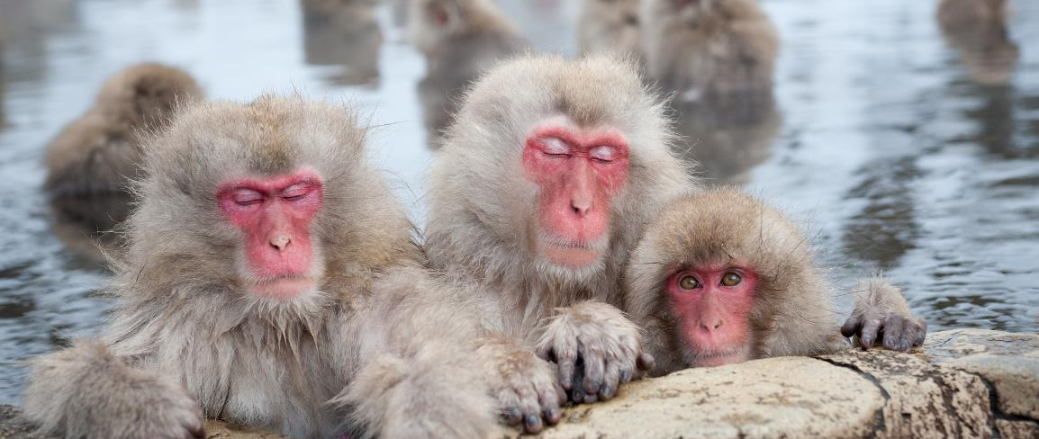
เที่ยง บริการอาหาร ณ ภัตตาคาร
จากนั้นนำทุกท่านเดินทางสู่ สถานีรถไฟคานาซาว่า (KANAZAWA STATION) ตั้งอยู่ที่จังหวัดอิชิกะวะ (ISHIKAWA) สถานีรถไฟแห่งนี้มีจุดเด่นอยู่ที่โครงสร้างสถาปัตยกรรมที่ทันสมัยอลังการโครงสร้างทำด้วยเหล็กเป็นโดมล้อมรอบผู้มาเยือน ทำให้สถานีนี้ได้ชื่อว่าเป็นสถานีที่สวยอันดับต้นๆ ของญี่ปุ่น นักท่องเที่ยวมาแล้วต่างพากันตะลึงกับความโอ่อ่าโมเดิร์นสัญลักษณ์หลักของสถานีเห็นจะเป็น “ประตูไม้ TSUZUMI-MON” ลักษณะคล้ายเสาโทริอิขนาดยักษ์ ตั้งอยู่ด้านหน้าสถานีเลย เป็นดั่งประตูสู่เมืองคานาซาว่า (KANAZAWA) ต้อนรับผู้มาเยือน สถานีถูกครอบคลุมด้วยโดมกระจกขนาดใหญ่ที่มีโครงสร้างแข็งแรงใช้สำหรับกันฝนและให้แสงสว่างตามธรรมชาติได้เป็นอย่างดี พื้นที่ใต้ดินของโดมแก้วนี้เองคือบริเวณอันเป็นที่ตั้งของ KANAZAWA HYAKUBANGAI ซึ่งเป็นย่านการค้าอันคึกคักและมีสินค้าหลายชนิดให้เลือก เป็นแหล่งช้อปปิ้งชั้นยอดสำหรับผู้ที่รอเวลาขึ้นรถไฟ
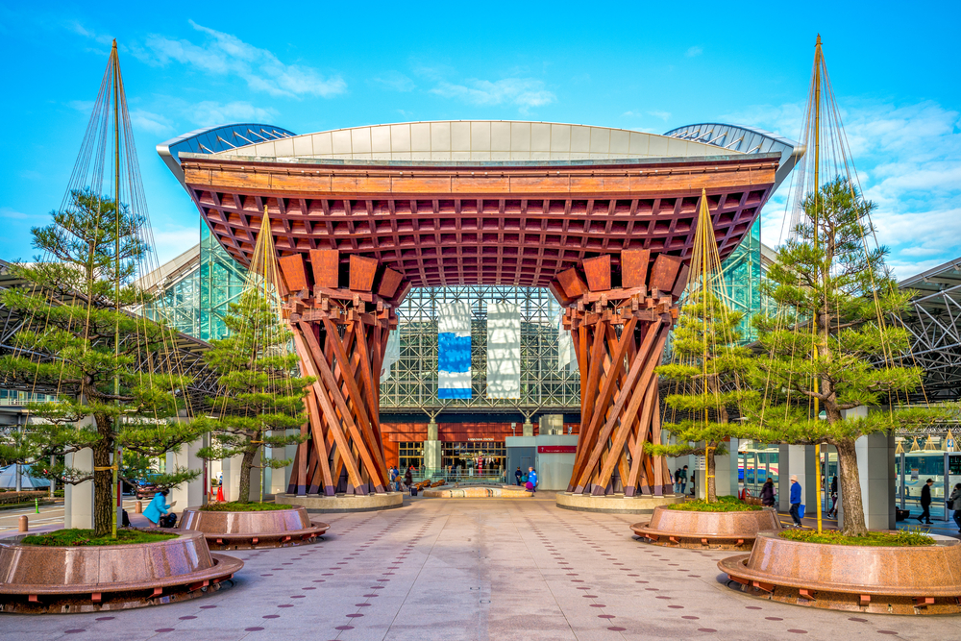
ค่ำ อิสระอาหารตามอัธยาศัย เพื่อความสะดวกในการช้อปปิ้ง
พักที่ KAWAZAWA FLEX HOTEL หรือเทียบเท่า

DAY 5 สวนเค็นโรคุเอ็น – หมู่บ้านชิราคาวาโกะ – ทาคายาม่า – เขตเมืองเก่าซันมาชิซึจิ - อิออน มอลล์
( B/L/-)
เช้า บริการอาหาร ณ ห้องอาหารโรงแรม
จากนั้นนำท่านสู่ สวนเค็นโรคุเอ็น(KENROKUEN GARDEN) นับเป็นแลนมาร์กที่โดดเด่นมากๆของเมืองคานาซาวะ(KANAZAWA) ที่นี่นั้นได้ชื่อว่าติด1 ใน 3 ของสวนที่น่าตื่นตาตื่นใจที่สุดของประเทศญี่ปุ่น ในฤดูใบไม้ผลิ มีดอกบ๊วยและดอกซากุระบานออกมาให้ได้ชม และยังมีดอกไม้หลากหลายชนิด เช่น อาซาเลีย ให้ชมในฤดูร้อน ส่วนในฤดูใบไม้ร่วง สวนจะดูมีชีวิตชีวาด้วยสีแดงเพลิงของต้นเมเปิ้ลญี่ปุ่น คำว่า “โมมิจิกะริ” หมายถึงการตามหาต้นเมเปิ้ลสวยๆ และสวนแห่งนี้ก็เหมาะที่จะตามหาที่สุด จากนั้นก็เป็นฤดูหนาวที่มีทิวทัศน์ที่ดูโรแมนติกของต้นสนที่ปกคลุมด้วยหิมะเรียงรายรอบบ่อน้ำ ยังมีการประดับประดาไฟที่ต้นไม้ในช่วงเดือนมกราคมและกุมภาพันธ์อีกด้วย
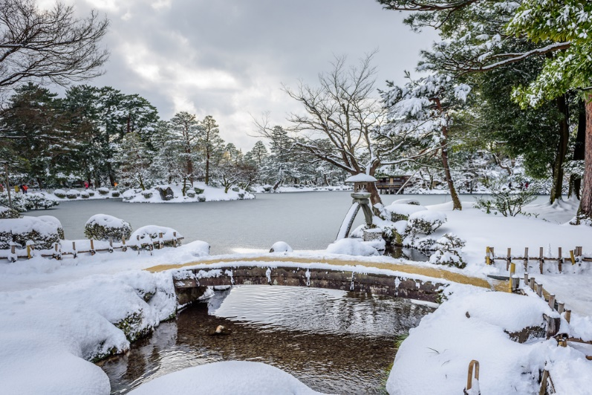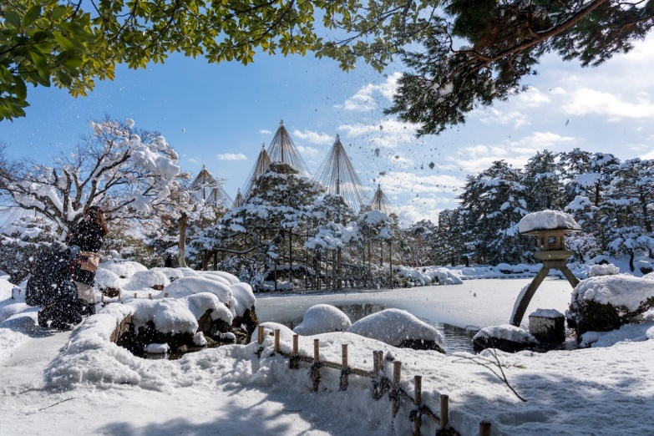
นำท่านเดินทางสู่ หมู่บ้านชิราคาวาโกะ ตั้งอยู่ในหุบเขาของจังหวัดกิฟุ ประเทศญี่ปุ่น ได้รับการขึ้นทะเบียนให้เป็นมรดกโลกทางด้านวัฒนธรรมโดยองค์การยูเนสโกเมื่อปี 1995 ภายในหมู่บ้านแห่งนี้มีวิวทิวทัศน์ที่สวยงาม บ้านแต่ละหลังเป็นบ้านสไตล์ญี่ปุ่นแบบดั้งเดิม ที่หลังคาบ้านเป็นแนวสโลปคล้ายๆ กับมือคนที่กำลังพนมมืออยู่ หลังคาสร้างจากคานไม้ที่แข็ง แรง จึงทนทานต่อหิมะในฤดูหนาวได้อย่างดี แถมมีห้องใต้หลังคาที่กว้างขวางสำหรับเอาไว้เลี้ยงหนอนไหมอีกด้วย คนในหมู่บ้านนี้ส่วนใหญ่มีอาชีพเกษตรกร ทำนา เลี้ยงไหม เสริมด้วยการท่องเที่ยวแบบพอเพียงเป็นหลัก
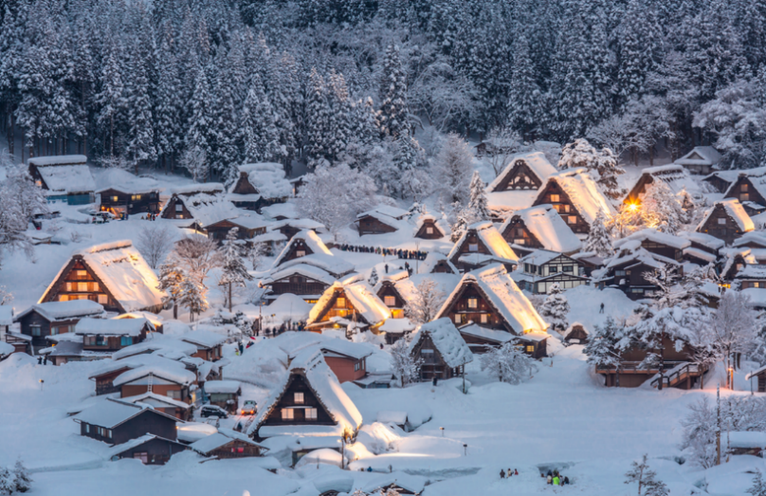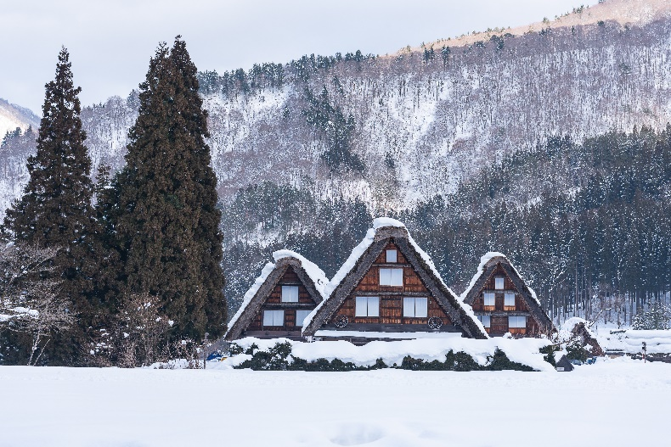
เที่ยง บริการอาหาร ณ ภัตตาคาร เมนู หมูย่างใบโอบะ
หมูย่างร้อนๆบนใบโอบะ หรือ ใบแมกโนเลียเป็นใบขนาดใหญ่ปลูกกันมากที่เมืองฮิดะ จังหวัดกิฟุ ประเทศญี่ปุ่น กลิ่นของใบจะทำให้อาหารมีรสชาติที่ประณีตอร่อย และด้วยกลิ่นพิเศษเฉพาะของใบโอบะทำให้หมูมีรสชาติหอมอร่อยยิ่งขึ้น
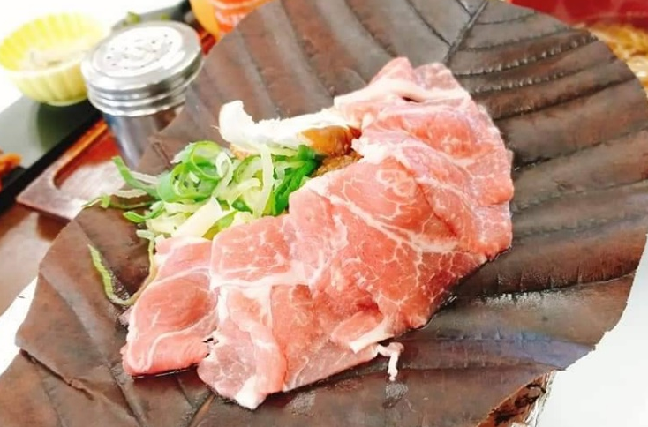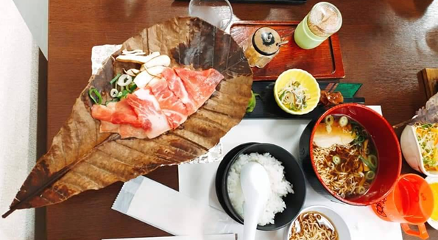
นำท่านเดินทางสู่ ทาคายาม่า(TAKAYAMA) เป็นเมืองที่มีการผสมผสานระหว่างเกียวโตกับขนมธรรมเนียมประเพณียุคเอโดะเข้าด้วยกัน ตั้งอยู่บริเวณที่โอบล้อมไปด้วยภูเขาน้อยใหญ่ในจังหวัดกิฟุ จากนั้นนำท่านเดินชม เขตเมืองเก่าซันมาชิซึจิ ซึ่งเต็มไปด้วยบ้านเรือน และร้านค้าน่ารัก ๆ ที่ยังคงอนุรักษ์แบบของบ้านในสมัยเอะโดะกว่า 300 ปีก่อน ให้ท่านได้เลือกซื้อของที่ระลึกพื้นเมืองและเก็บเกี่ยวบรรยากาศอันน่าประทับใจ ไม่ว่าจะเป็นเหล้าสาเก ซุปมิโสะชิรุ ตุ๊กตาซารุโบะโบะ ซึ่งเป็นตุ๊กตาตามความเชื่อของคนญี่ปุ่นโบราณสมัยก่อน (ไม่รวมค่าเข้าชมที่ว่าการอำเภอเก่า)
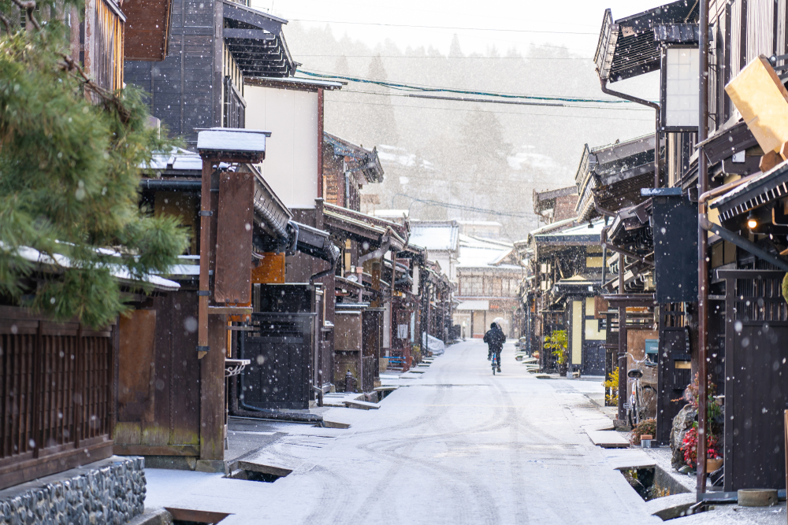
นำท่านเดินทางเข้าสู่ อิออน มอลล์ เพื่อให้ท่านได้จับจ่ายใช้ส่อย ซื้อของใช้และอาหารก่อนเข้าที่พัก โดยภายในเป็นห้างสรรพสินค้าที่นิยมในหมู่นักท่องเที่ยวชาวต่างชาติ ภายในตกแต่งในรูปแบบที่ทันสมัยสไตล์ญี่ปุ่น มีร้านค้าที่หลากหลายมากกว่า 150 ร้านจำหน่ายสินค้าแฟชั่น อาหารสดใหม่ และอุปกรณ์ภายในบ้าน นอกจากนี้ยังมีร้านเสื้อผ้าแฟชั่นมากมาย เช่น MUJI , 100 YEN SHOP , SANRIO STORE , CAPCOM GAMES ARCADE และซุปเปอร์มาร์เกตขนาดใหญ่ เป็นต้น
ค่ำ อิสระอาหารตามอัธยาศัย เพื่อความสะดวกในการช้อปปิ้ง
พักที่ TOYOKO INN GIFU หรือเทียบเท่า

DAY 6 วัดคิโยมิสึ – ศาลเจ้าฟูชิมิ อินาริ - ย่านชินไซบาชิ ( B/L/-)
เช้า บริการอาหาร ณ ห้องอาหารโรงแรม
นำท่านเดินทางสู่ วัดคิโยมิสึ (KIYOMIZU TEMPLE) หรือวัดน้ำใส ที่ติดรอบสุดท้ายของการประกวด 1 ใน 7 สิ่งมหัศจรรย์ของโลกยุคใหม่ เป็นวัดที่ใหญ่และเก่าแก่ตั้งอยู่บริเวณเนินเขาฮิงาชิยาม่า และมีท่อนซุงวางเรียงซ้อนกันตามแนวนอนตั้งจากพื้นดินขึ้นมารองรับระเบียงของตัววิหารใหญ่ ซึ่งไม่ใช้ตะปูสักตัว ใช้วิธีการเข้าลิ่ม เหมือนเรือนไทย วัดนี้มีอายุเก่าแก่ยิ่งกว่ากรุงเกียวโต กว่า 1,200 ปี มาแล้ว เป็นที่ประดิษฐานของเทพเอปิสึ เทพเจ้าแห่งความร่ำรวย มั่งคั่ง , นมัสการพระโพธิสัตว์อวโลกิเตศวร, จากระเบียงแห่งนี้สามารถถ่ายภาพ ณ จุดที่สวยที่สุดในกรุงเกียวโต มองเห็นวิวทิวทัศน์ของตัวเมืองเกียวโตได้งดงาม พร้อมกับวิหารของวัดคิโยมิสึ และเชิญดื่มน้ำศักดิ์สิทธิ์สามสายอันเกิดขึ้นจากธรรมชาติที่ไหลมาจากเทือกเขา โดยเชื่อว่า สายแรก รวย สายสอง สวย-หล่อ สายสาม แข็งแรง (ไม่รวมค่าเข้าชมด้านใน)
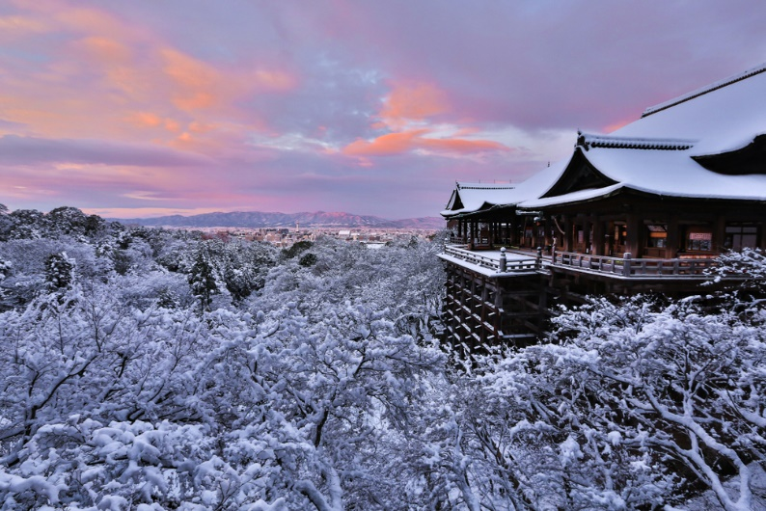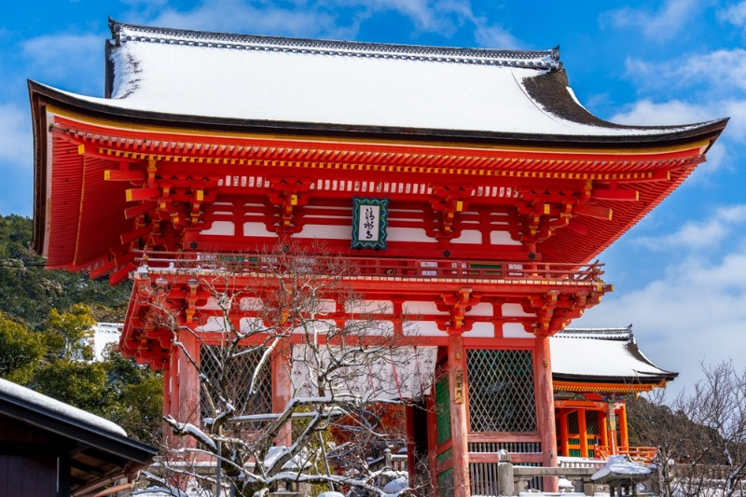
นำท่านเดินทางสู่ ศาลเจ้าฟูชิมิ อินาริ (FUSHIMI INARI SHRINE) เป็นศาลเจ้าในศาสนาชินโต ตั้งอยู่ทางตอนใต้ของเกียวโต ศาลเจ้าแห่งนี้มีชื่อเสียงจากเสาโทริอิ สีแดงจำนวนนับพัน ซึ่งตั้งเรียงกันเป็นอุโมงค์เส้นทางเดินอยู่บริเวณหลังอาคารหลัก เส้นทางนี้จะตรงไปยังป่าในหุบเขาอินาริ (MOUNT INARI) อันศักดิ์สิทธิ์ซึ่งมีความสูง 233 เมตร และเป็นอาณาบริเวณส่วนหนึ่งของศาลเจ้าศาลเจ้าฟุชิมิ อินาริเป็นศาลเจ้าที่สำคัญที่สุดในหมู่ศาลเจ้าจำนวนนับพันที่สักการะเทพอินาริ (INARI) ซึ่งเป็นเทพผู้รักษาข้าว ตามความเชื่อของศาสนาชินโต เชื่อกันว่าสุนัขจิ้งจอกนั้นเป็นผู้นำสารของอินาริ ดังนั้นคุณจะสามารถพบเห็นรูปปั้นสุนัขจิ้งจอกได้ทั่วไปในอาณาบริเวณศาสนสถานแห่งนี้ ศาลเจ้าฟุชิมิ อินาริ มีมาตั้งแต่สมัยโบราณ ก่อนการก่อตั้งเกียวโตเป็นเมืองหลวงในปี 794
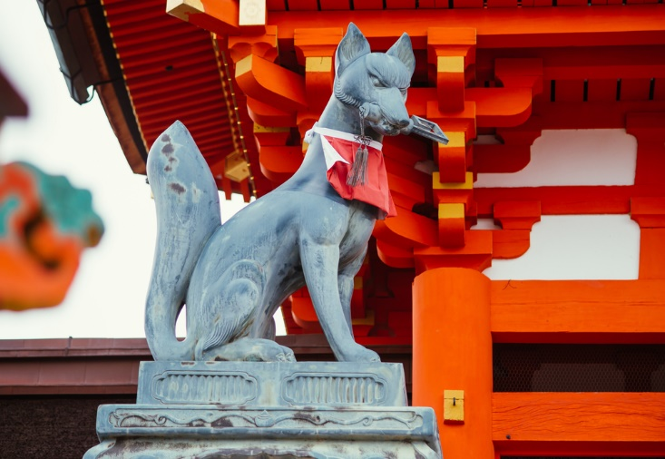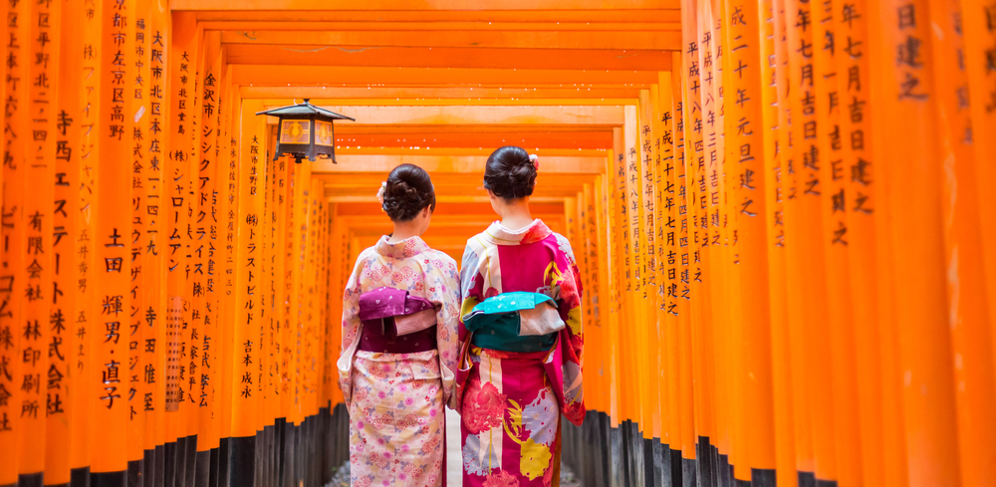
เที่ยง บริการอาหาร ณ ภัตตาคาร เมนู บุฟเฟต์ชาบู
นำท่านเดินทางสู่ ย่านชินไซบาชิ (SHINSAIBASHI) ย่านช้อปปิ้งชื่อดังของนคร โอซาก้า ภายในย่านนี้มีร้านค้าเก่าแก่ปะปนไปกับร้านค้าอันทันสมัย และสินค้าหลากหลายรูปแบบทั้งสำหรับเด็ก และผู้ใหญ่ ซึ่งย่านนี้ถือว่าเป็นย่านแสงสี และบันเทิงชั้นนำแห่งหนึ่งของนครโอซาก้า อีกทั้งยังมีร้านอาหารทะเลขึ้นชื่อมากมาย สัญลักษณ์เด่นของย่านนี้คือ ตึกรูปเครื่องหมายการค้าของ กูลิโกะ ผลิตภัณฑ์ขนมชื่อดังจากญี่ปุ่นนั่นเอง
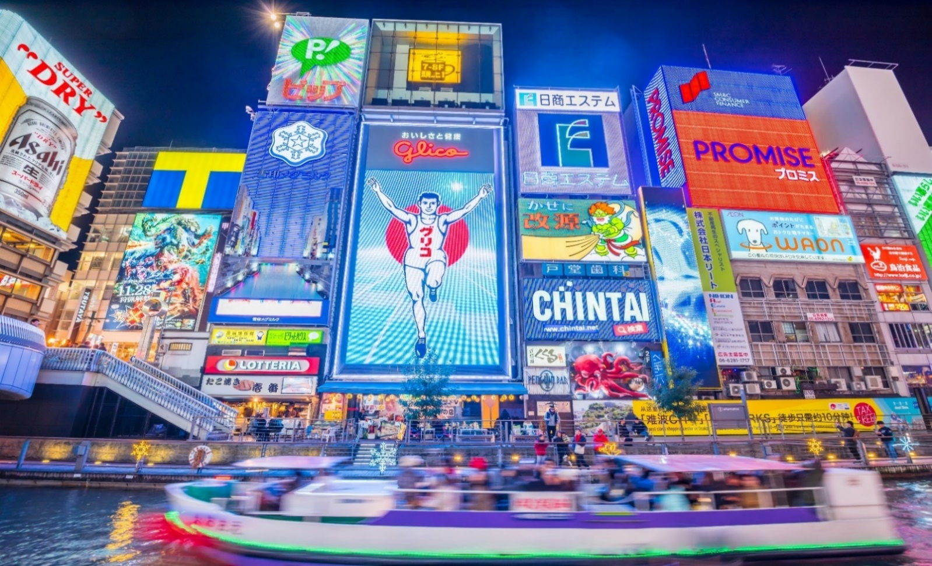
ค่ำ อิสระอาหารตามอัธยาศัย เพื่อความสะดวกในการช้อปปิ้ง
พักที่ CITY ROUTE HOTEL หรือเทียบเท่า

DAY 7 อิสระท่องเที่ยวตามอัธยาศัย ( B/-/-)
เช้า บริการอาหาร ณ ห้องอาหารโรงแรม
อิสระเต็มวัน ให้ท่านอิสระช้อปปิ้ง หรือเดินทางสู่สถานที่ท่องเที่ยวอื่น ๆ โดยมีไกด์คอยให้คำแนะนำในการเดินทาง อาทิ
- ยูนิเวอร์แซล สตูดิโอ ร่วมสนุกท้าทายกับเครื่องเล่นหลากหลายชนิดตื่นเต้นระทึกใจจากหนังดังที่ท่านชื่นชอบ เช่น ฉากเพลิงไหม้จากเรื่อง “แบ็คดราฟท์”ล่องเรือผจญภัยกับไดโนเสาร์จากเรื่อง“จูราสสิคพาร์ค” นั่งเรือเพื่อพบกับความน่าสะพรึงกลัวเหมือนอยู่ ในเหตุการณ์จริงกับ “จอว์” ใช้ทุนสร้างมหาศาลกว่า 1,500 ล้านเยน (เฉพาะจอว์) และสนุกสนานไปกับเครื่องเล่นภาคใหม่ของ “สไปเดอร์แมน” ที่รอให้ท่านพิสูจน์ความมันส์ พร้อมทั้งพบกับโซนใหม่ “วันเดอร์แลนด์” เป็นโซนสวนสนุกสไตล์ครอบครัวให้ท่านได้เพลิดเพลินกับตัวการ์ตูนสุดน่ารักชื่อดังของญี่ปุ่น HELLO KITTY, SNOOPY, SESAME STREET หรือสนุกสนานกับโซนใหม่ THE WIZARDING WORLD OF HARRY POTTER ที่สร้างเพื่อเอาใจเหล่าสาวกของแฮร์รี่พอตเตอร์ ให้ท่านได้เข้าไปสัมผัสบรรยากาศของ โลกเวทมนตร์ในฉากต่างๆ จากภาพยนตร์ อาทิ ปราสาทฮอกวอต เพลิดเพลินกับการสำรวจห้องเรียนเวทมนตร์คาถา ย่านฮอกมีท ร้านขายของแปลกประหลาดของเหล่าพ่อมดและแม่มดทั้งหลาย และที่ไม่ควรพลาดชิมคือ บัตเตอร์เบียร์ เครื่องดื่มที่ได้รับความนิยมในโลกของพ่อมดและแม่มดแห่งนี้ [ไม่มีแอลกฮอล์] และที่พลาดไม่ได้คือในโซนนี้ที่ถือว่าเป็นสถานที่ท่องเที่ยวที่ดีที่สุดของโลก คือโซน HARRY POTTER AND THE FORBIDDEN JOURNEY ที่มีการสร้างด้วยเทคโนโลยีที่ทันสมัยในการถ่ายภาพ 4K ที่จะสร้างความตื่นเต้นเร้าใจให้ท่านเสมือนท่านได้เดินทางท่องโลกเวทมนตร์ไปกับแฮร์รี่พอตเตอร์เลยทีเดียว ให้ท่านได้สนุกสนานต่อกับเครื่องเล่นนานาชนิดอย่างจุใจ
- ตลาดปลาคุโรมง (KUROMON MARKET) ตั้งอยู่ในย่านมินามิ อนูใจกลางโอซาก้า ตลาดปลาโอซาก้าแห่งนี้ที่มีความเป็นมาอย่างยาวนาน เป็นตลาดเก่าแก่เป็นอันดับต้นๆ แห่งหนึ่ง นอกจากปลาและอาหารทะเลแล้ว ที่นี่ยังเป็นแหล่งรวมวัตถุดิบคุณภาพของโอซาก้าและแถบข้างเคียง จึงได้รับสมญานามว่าเป็น “ครัวแห่งโอซาก้า”
- ปราสาทโอซาก้า ซึ่งถือได้ว่าเป็นสัญลักษณ์ของเมือง ถูกสร้างขึ้นในช่วงครึ่งหลังของศตวรรษที่ 16 เพื่อเป็นที่พำนักของโทโยโทมิ ฮิเดโยชิ ผู้รวมญี่ปุ่นให้เป็นหนึ่งเดียวในสมัยนั้น ใช้เวลาตั้งแต่เริ่มก่อสร้างจนถึงเสร็จสมบูรณ์ยาวนานกว่า 16 ปี เป็นปราสาทขนาดใหญ่ที่กลายเป็นหนึ่งในสัญลักษณ์ของญี่ปุ่น แต่ทว่า ปราสาทโอซาก้าที่ก่อสร้างขึ้นในยุคสมัยนั้นถูกเผาทำลายไปพร้อมกับการล่มสลายของตระกูลโทโยโทมิ กำแพงหินและยากุระ (หอสังเกตุการณ์) ที่เห็นนี้ จึงได้รับการฟื้นฟูขึ้นใหม่ในสมัยเอโดะ ส่วนตัวปราสาทก็ถูกสร้างขึ้นใหม่หลังจากนั้น แม้กระนั้น ในปัจจุบันปราสาทโอซาก้าก็ยังคงได้รับการดูแลให้อยู่ในสภาพที่น่าเกรงขามและยิ่งใหญ่ จนนับว่าเป็นหนึ่งในสามปราสาทที่มีชื่อเสียงที่สุดในญี่ปุ่น เทียบเท่ากับปราสาทนาโกย่าและปราสาทคุมาโมโตะ
- OSAKA AQUARIUM KAIYUKAN ความลึกลับใต้ท้องทะเล กลางเมืองโอซาก้า สัมผัสความลึกลับใต้ท้องทะเล กับอควาเรียมขนาดใหญ่ใจกลางเมืองโอซาก้า ชมสัตว์นานาพันธุ์ ถูกจัดเป็นอควาเรียมที่ดีที่สุดในประเทศญี่ปุ่นและเอเชีย ภายในพิพิธภัณฑ์จัดแสดงเหล่าสิ่งมีชีวิตไว้ตามถิ่นที่อยู่ มีให้ชมถึง 15 ตู้ จัดแสดงให้ชมทั้งสัตว์น้ำ สัตว์ครึ่งบกครึ่งน้ำ สัตว์เลื้อยคลาน นก สัตว์เลี้ยงลูกด้วยนม สัตว์ไม่มีกระดูกรวมไปถึงพืชพันธุ์ต่าง ๆ มากถึง 30,000 ชีวิต ราว 620 สายพันธุ์ โดยจะจัดสิ่งมีชีวิตประเภทต่าง ๆ เอาไว้ร่วมกันแบบใกล้เคียงกับระบบนิเวศน์ในธรรมชาติมากที่สุด เราจึงจะได้เห็นสิ่งมีชีวิตมากมายอาศัยอยู่ในอควาเรียมแห่งนี้ภายใต้การจัดแสดงที่เสมือนจริง
- ตึกอูเมดะ สกาย UMEDA SKY BUILDING จุดชมวิวโอซาก้า ที่สูงเหนือพื้น 173 เมตร ทำให้เราสามารถมองเห็นทิวทัศน์ของโอซาก้าได้โดยรอบกันที่ ตึกอูเมดะ สกาย (UMEDA SKY BUILDING) สถาปัตยกรรมสุดไฮเทค นอกจากจะมีจุดชมวิวสวยๆ แล้ว ที่นี่ยังมี CAFE SKY 40 ให้ได้ไปนั่งจิบเครื่องดื่มเพลินๆ บอกเลยว่า ชิลสุดๆ
เที่ยง/ค่ำ อิสระอาหารตามอัธยาศัย เพื่อความสะดวกในการช้อปปิ้ง
พักที่ CITY ROUTE HOTEL หรือเทียบเท่า

DAY 8 นาราปาร์ค - วัดโทไดจิ - เทศกาลประดับไฟ NABANA NO SATO ( B/-/D)
เช้า บริการอาหาร ณ ห้องอาหารโรงแรม
นำท่านเดินทางสู่ นาราปาร์ค (NARA PARK) หนึ่งในสวนสาธารณะที่เก่าแก่ที่สุดของญี่ปุ่น มีขนาดใหญ่ซึ่งสร้างขึ้นตั้งแต่ปี ค.ศ. 1880 โดยเป็นสถานที่ที่ได้รับความนิยม เนื่องจากมีกวางอาศัยอยู่เป็นจำนวนมากเกือบ 1,200 ตัว และกลายมาเป็นสัญลักษณ์ของเมืองนารา ข้อควรระวัง : ควรแต่งกายให้รัดกุม และระมัดระวังในระหว่างให้อาหารกวาง
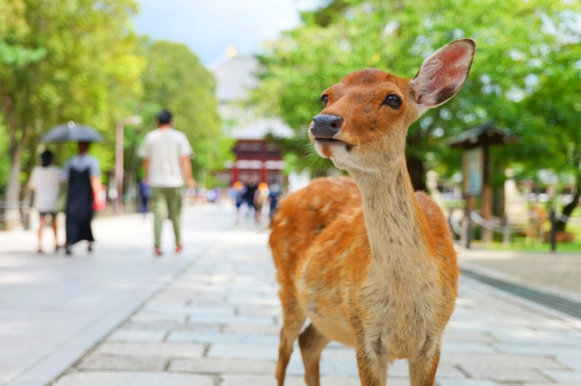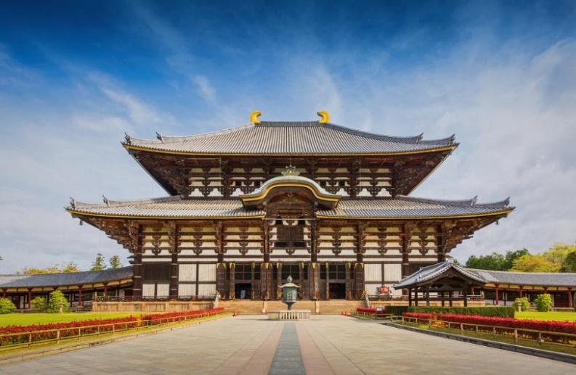
นำท่านเดินทางสู่ วัดโทไดจิ (TODAIJI TEMPLE) จัดเป็นโบราณสถานที่เก่าแก่และมีความสำคัญที่สุดแห่งหนึ่งของประเทศญี่ปุ่น และยังถือว่าเป็นวัดที่มีนักท่องเที่ยวมาเยือนมากที่สุดในนารา โดยวัดโทไดจิแห่งนี้สร้างขึ้นเมื่อปี ค.ศ. 752 ในช่วงที่พระพุทธศาสนาเจริญรุ่งเรืองจนถึงขีดสุด สิ่งก่อสร้างที่สำคัญของวัดนี้ คือ วิหารไม้หลังใหญ่ ไดบุตสึเดน ซึ่งเป็นที่ประดิษฐานองค์หลวงพ่อโต (ไดบุตสึ) ว่ากันว่าเป็นอาคารไม้ที่ใหญ่ที่สุดในโลก โดยมีความสูง 157 ฟุต ความยาว 187 ฟุต แม้ว่าวิหารไม้ที่เห็นในปัจจุบันนี้มีขนาดเพียงแค่ 2 ใน 3 ของวิหารหลังเดิมที่เคยถูกไฟไหม้ไปจากภัยสงคราม แต่ก็ยังคงมีความยิ่งใหญ่จนได้รับการขึ้นทะเบียนเป็นมรดกโลก
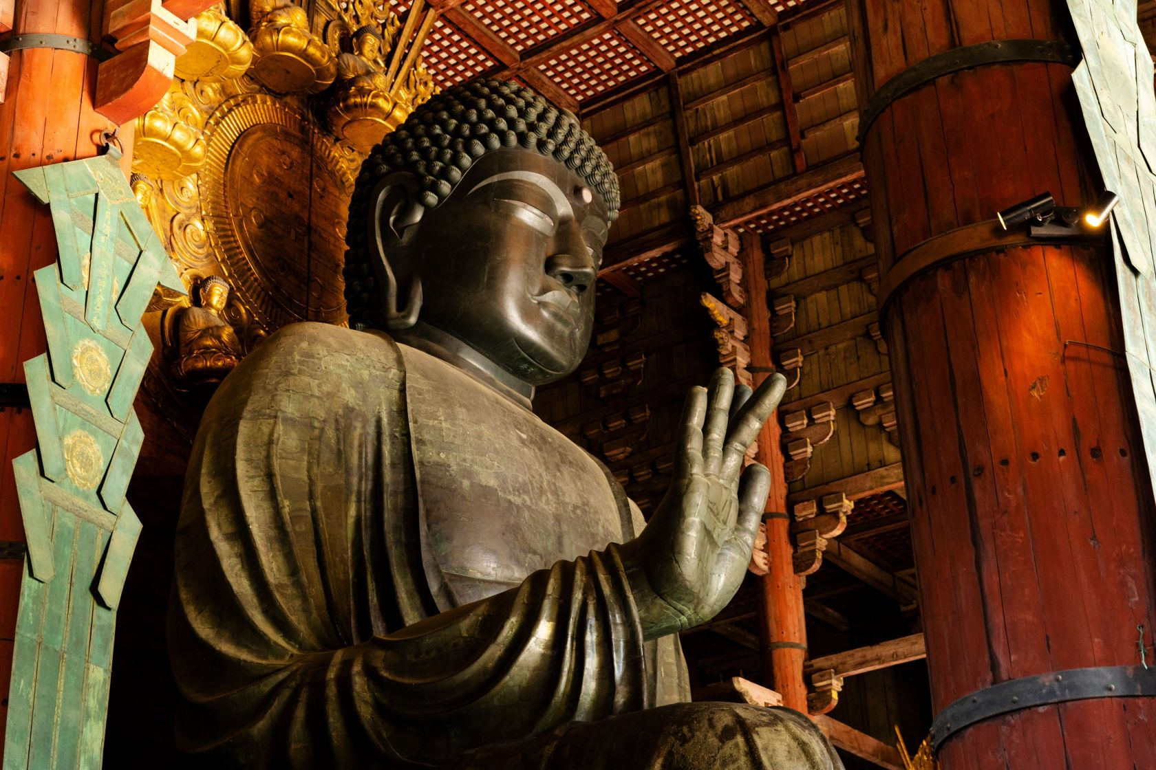
เที่ยง อิสระอาหารตามอัธยาศัย เพื่อความสะดวกในการช้อปปิ้ง
จากนั้นนำท่านเที่ยวชม งานประดับไฟ NABANA NO SATO WINTER ILLUMINATION เป็นงานประดับไฟสุดยิ่งใหญ่ของญี่ปุ่น ที่จัดขึ้นในสวนดอกไม้ที่ชื่อว่า NABANA NO SATO ซึ่งเป็นส่วนหนึ่งของ NAGASHIMA RESORT ในจังหวัดมิเอะ ใกล้ๆ กับเมืองนาโกย่า ในแต่ละปีจะมีธีมการจัดงานแตกต่างกันออกไป ในพื้นที่ของสวนดอกไม้ขนาดใหญ่จะเต็มไปด้วยดวงไฟกว่าล้านดวงที่แข่งกันส่องแสงยามค่ำคืน ซึ่งจะถูกประดับตกแต่งเป็นรูปทรงต่างๆ ทั้งภูเขาไฟฟูจิ ต้นคริสต์มาส แม่น้ำ ทุ่งหญ้า รวมถึงยังมีการประดับไฟบนน้ำ ให้นักท่องเที่ยวได้เดินชมกันเพลินๆ ท่ามกลางอากาศเย็นสบายในฤดูหนาว และห้ามพลาดกับ อุโมงค์ไฟระยิบระยับ หรือ TUNNEL OF LIGHT ในระยะทางกว่า 200 เมตร ตลอดเส้นทางจะล้อมรอบไปด้วยดวงไฟรูปดอกไม้น่ารักๆ และก็ยังมีอุโมงค์ไฟที่เปลี่ยนสีได้อีกด้วย
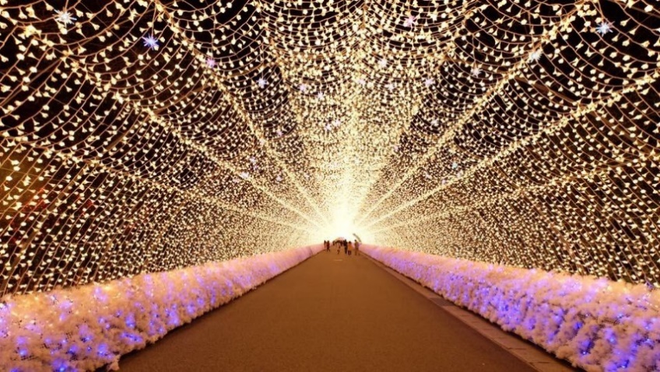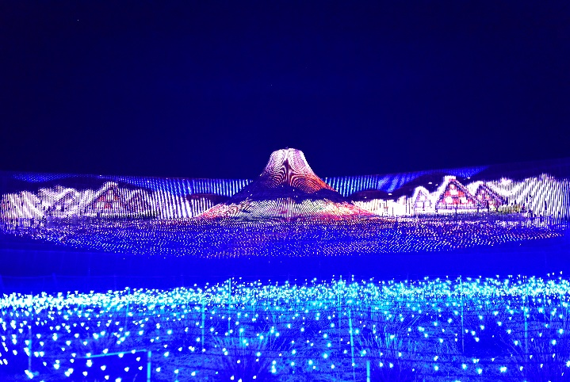
ค่ำ บริการอาหาร คูปอง 1,000 YEN ณ NABANA NO SATO
พักที่ COMFORT HOTEL CENTRAL AIRPORT หรือเทียบเท่า

DAY 9 ท่าอากาศยานนานาชาติชูบุเซ็นแทรร์ – สนามบินนานาชาติชางงี - กรุงเทพฯ (สุวรรณภูมิ) ( B/-/-)
เช้า บริการอาหาร ณ ห้องอาหารโรงแรม
ได้เวลาอันสมควร นำท่านเดินทางสู่ ท่าอากาศยานนานาชาติชูบุเซ็นแทรร์ เมืองนาโกย่า ประเทศญี่ปุ่น (NGO)
10.20 ออกเดินทางสู่ ท่าอากาศยานนานาชาติชางงี ประเทศสิงคโปร์ โดยสายการบิน SINGAPORE AIRLINES เที่ยวบินที่ SQ671
16.15 เดินทางถึง ท่าอากาศยานนานาชาติชางงี ประเทศสิงคโปร์
17.10 ออกเดินทางสู่ ท่าอากาศยานนานาชาติสุวรรณภูมิ ประเทศไทย โดยสายการบิน SINGAPORE AIRLINES เที่ยวบินที่ SQ714
18.45 เดินทางถึง ท่าอากาศยานนานาชาติสุวรรณภูมิ ประเทศไทย โดยสวัสดิภาพและความประทับใจ

อัตราค่าบริการ
วันที่เดินทาง | ราคาผู้ใหญ่ | พักเดี่ยว
30 ธ.ค. – 07 ม.ค. 2567 | 69,999 | 18,500
*** พีเรียดนี้ไม่รับ JOIN LAND (ไม่ใช้ตั๋วเครื่องบิน) ***
ไม่มีราคาเด็ก สำหรับเด็กอายุไม่ถึง 2 ปี ณ วันเดินทางกลับ (INFANT) ท่านละ 12,000 บาท (ไม่มีที่นั่งบนเครื่องบิน)
**หากต้องการทำกรุ๊ปส่วนตัว สามารถสอบถามเจ้าหน้าที่ได้**
ข้อสำคัญ
- อัตรานี้ยังไม่รวมค่าทิปพนักงานขับรถ หัวหน้าทัวร์ และ มัคคุเทศก์ท้องถิ่น ตามธรรมเนียม 2,000 บาท ต่อ ทริป ต่อ ลูกค้า ผู้เดินทาง 1 ท่าน รวมไปถึงเด็ก ยกเว้นเด็กอายุไม่ถึง 2 ปี ณ วันเดินทางกลับ (INFANT) ทั้งนี้ท่านสามารถให้มากกว่านี้ได้ตามความเหมาะสมและความพึงพอใจของท่าน โดยส่วนนี้ ทางบริษัทขอสงวนสิทธิ์ในการเรียกเก็บก่อนเดินทางทุกท่าน ที่สนามบิน ในวันเช็คอิน
- ถ้าหากมีผู้เดินทางต่ำกว่า 20 คน ทางบริษัทขอสงวนสิทธิ์ในการยกเลิกการเดินทางหรือมีการเปลี่ยนแปลงราคา โดยจะแจ้งให้ทราบล่วงหน้า 7 วันก่อนการเดินทาง
- กรณีพัก 3 ท่าน/ห้อง ทางโรงแรมจะทำการเสริมเตียงให้เท่านั้น การเสริมเตียงจะขึ้นอยู่กับนโยบายของโรงแรมนั้นๆ (บางโรงแรมใช้เตียง SGL ในการเสริมเตียง บางโรงแรมจะใช้ฟูกในการเสริมเตียง) กรณีที่ห้อง TRP เต็ม ทางบริษัทอาจจะต้องปรับไปนอนห้องพักสำหรับ 1 ท่าน 1 ห้องและสำหรับ 2 ท่าน 1 ห้อง โดยท่านจะต้องชำระค่าห้องพักเดี่ยว
- อัตรานี้เฉพาะนักท่องเที่ยวที่ถือหนังสือเดินทางไทยเท่านั้น กรณีถือหนังสือเดินทางต่างประเทศ ทางบริษัทขอสงวนสิทธิ์เรียกเก็บค่าธรรมเนียมเพิ่มจากราคาทัวร์ ท่านละ 100 USD. (เป็นเงินไทยประมาณ 3,200 บาท)
- เนื่องจากสภาวะอากาศ จราจร สายการบิน หรือช่วงเทศกาลต่างๆ และตามกฎหมายของประเทศญี่ปุ่น รถบัสนำเที่ยวสามารถให้บริการวันละ 10 ชั่วโมง โปรแกรมอาจมีการเปลี่ยนแปลงได้ตามความเหมาะสม โดยไม่ต้องแจ้งให้ทราบล่วงหน้า

สำคัญ!! : กรณีผู้เดินทางถูกปฏิเสธการเข้า – ออกประเทศจากประเทศต้นทางและปลายทาง ทั้งจากที่ด้านหน้าเคาน์เตอร์เช็คอิน หรือจากด่านตรวจคนเข้าเมืองก็ตาม ทางบริษัทขอสงวนสิทธิ์ไม่รับผิดชอบค่าใช้จ่ายที่จะเกิดขึ้นตามมา และ จะไม่สามารถคืนเงินค่าทัวร์ที่ท่านชำระเรียบร้อยแล้วไม่ว่าส่วนใดส่วนหนึ่ง

กรณีต้องการตัดกรุ๊ปส่วนตัว กรุ๊ปเหมาที่สถานะผู้เดินทางเป็น เด็กนักเรียน นักศึกษา ครู ธุรกิจขายตรงเครื่องสำอาง หมอ พยาบาล ชาวต่างชาติ หรือคณะที่ต้องการให้เพิ่มสถานที่ขอดูงาน กรุณาติดต่อแจ้งรายละเอียด โดยละเอียด กับเจ้าหน้าที่เพื่อทำราคาให้ใหม่ทุกครั้ง

อัตราค่าบริการนี้รวม
- ค่าบัตรโดยสารโดยเครื่องบิน (ตั๋ว) ไป และ กลับพร้อมคณะ ชั้นประหยัด (ECONOMY CLASS) รวมถึงค่าภาษีสนามบินและค่าภาษีน้ำมันทุกแห่ง กรณีต้องการอัพเกรด UPGRADE ใช้วีลแชร์ (WHEEL CHAIR) หรือ เปลี่ยนแปลงบัตรโดยสาร ไม่ว่าเที่ยวใด เที่ยวหนึ่ง กรุณาติดต่อเจ้าหน้าที่เป็นกรณีพิเศษ ทางบริษัทของสงวนสิทธิ์ในการเรียกเก็บค่าใช้จ่ายตามจริงที่เกิดขึ้นกับผู้เดินทาง
- กระเป๋าสัมภาระโดยน้ำหนักไม่เกิน 25 ก.ก. (1 ชิ้น) และ ถือขึ้นเครื่องบินได้น้ำหนักไม่เกิน 7 ก.ก.
- รถรับส่งนำเที่ยวตามรายการ
- ค่าเข้าชมสถานที่ตามที่ระบุในโปรแกรมท่องเที่ยว
- หัวหน้าทัวร์นำเที่ยวตลอดการเดินทาง
- ค่าอาหาร ตามรายการที่ระบุในโปรแกรมการเดินทาง
- ค่าโรงแรมที่พักระดับมาตรฐานตามรายการที่ระบุ (พัก 2-3 ท่าน ต่อ ห้อง กรณีพัก 3 ท่านจะเป็นเตียงเสริม 1 ท่าน) ในกรณีมีงานเทรดแฟร์ การแข่งขันกีฬา หรือ กิจกรรมอื่นๆ ที่ทำให้โรงแรมตามรายการที่ระบุเต็ม ทางบริษัทขอสงวนสิทธิ์ในการปรับเปลี่ยนโรงแรมที่พัก ไปเป็นเมืองใกล้เคียงแทน อ้างอิงมาตรฐานคุณภาพและความเหมาะสมเดิม โดยคำนึงถึงประโยชน์ของลูกค้าเป็นสำคัญ ทางบริษัทไม่มีนโยบายจัดคู่นอนให้กับลูกค้าที่ไม่รู้จักกันมาก่อน เช่น กรณีที่ท่านเดินทาง 1 ท่าน จำเป็นต้องชำระค่าห้องพักเดี่ยวตามที่ระบุ
- ค่าประกันอุบัติเหตุการเดินทางตามกรมธรรม์ ค่ารักษาพยาบาลวงเงินท่านละ 500,000 บาท หรือกรณีเสียชีวิตวงเงินท่านละ 1,000,000 บาท ตามเงื่อนไขของบริษัทประกันภัย

อัตราค่าบริการนี้ ไม่รวม
- ค่ามินิบาร์ในห้องพัก(ถ้ามี) และค่าใช้จ่ายส่วนตัว นอกเหนือจากที่ระบุในรายการ
- ค่าอาหารสำหรับท่านที่ทานเจ มังสวิรัติ หรืออาหารสำหรับมุสลิม
- ค่าวีซ่าสำหรับพาสสปอร์ตต่างชาติ (ถ้ามี) โดยผู้เดินทางต้องทำการยื่นเองเท่านั้น
- ค่าใช้จ่ายด้านเอกสารส่วนตัว เช่น ค่าทำหนังสือเดินทาง วัคซีนพาสสปอร์ต เป็นต้น
- ค่าเดินทางหากแยกจากคณะ หรือมาช้ากว่าเวลานัดหมาย ท่านต้องออกค่าเดินทางด้วยตนเอง
- ค่าธรรมเนียมในกรณีที่กระเป๋าสัมภาระที่มีน้ำหนักเกินกว่าที่สายการบินนั้นๆกำหนดหรือสัมภาระใหญ่เกินขนาดมาตรฐาน
- ค่าธรรมเนียมการจองที่นั่งบนเครื่องบินตามความต้องการเป็นกรณีพิเศษหากสามารถทำได้ ทั้งนี้ขึ้นอยู่กับสายการบิน และ รุ่นของเครื่องบินแต่ละไฟล์ทที่ใช้บิน ซึ่งอาจเปลี่ยนแปลงได้อยู่ที่สายการบินเป็นผู้กำหนด
- ค่าภาษีน้ำมัน ที่สายการบินเรียกเก็บเพิ่มเติม
- VAT 7% และภาษีหัก ณ ที่จ่าย 3%
- อัตรานี้ยังไม่รวมค่าทิปพนักงานขับรถ หัวหน้าทัวร์ และ มัคคุเทศก์ท้องถิ่น ตามธรรมเนียม 2,000 บาท ต่อ ทริป ต่อ ลูกค้า ผู้เดินทาง 1 ท่าน รวมไปถึงเด็ก ยกเว้นเด็กอายุไม่ถึง 2 ปี ณ วันเดินทางกลับ (INFANT) ทั้งนี้ท่านสามารถให้มากกว่านี้ได้ตามความเหมาะสมและความพึงพอใจของท่าน โดยส่วนนี้ ทางบริษัทขอสงวนสิทธิ์ในการเรียกเก็บก่อนเดินทางทุกท่าน ที่สนามบิน ในวันเช็คอิน
- ค่าพนักงานยกกระเป๋าในโรงแรม
- ประกันการเดินทางที่ครอบคลุมประกันสุขภาพที่มีวงเงินรักษาโควิด-19

เงื่อนไขการจอง
- กรุณาทำการจองล่วงหน้าอย่างน้อย 30 วัน ก่อนออกเดินทาง พร้อมชำระเงินมัดจำครั้งที่ 1 ท่านละ 20,000 บาท หลังจากส่งเอกสารยืนยันการจอง 2 วัน ตัวอย่างเช่น ท่านจองวันนี้ กรุณาชำระเงินในวันถัดไป ก่อนเวลา 16.00 น. เท่านั้น โดยระบบจะยกเลิกอัตโนมัติทันที หากยังไม่ได้รับยอดเงินตามเวลาที่กำหนด และหากท่านมีความประสงค์จะต้องเดินทางในพีเรียดเดิม ท่านจำเป็นต้องทำจองเข้ามาใหม่ นั่นหมายถึงว่า กรณีที่มีคิวรอ (WAITING LIST) ก็จะให้สิทธิ์ไปตามระบบ ตามลำดับ เนื่องจากทุกพีเรียด เรามีที่นั่งราคาพิเศษจำนวนจำกัด ยกเว้นโปรแกรมราคาพิเศษ ทางบริษัทขอสงวนสิทธิ์เรียกเก็บค่าบริการ เต็มจำนวน เท่านั้น
**กรุณาส่งสำเนาพาสสปอร์ตที่มีอายุใช้งานได้คงเหลือไม่น้อยกว่า 6 เดือน ณ วันกลับ ทันทีหลังจอง**
กรุณาชำระค่าทัวร์ส่วนที่เหลืออย่างน้อย 20 วัน ก่อนออกเดินทาง หากท่านไม่ชำระภายในระยะเวลาที่ที่บริษัทกำหนด ทางบริษัทจะถือว่าท่านสละสิทธิ์ยกเลิกการเดินทาง และ ขอสงวนสิทธิ์ไม่สามารถคืนเงินมัดจำให้ท่านใดไม่ว่าส่วนในส่วนหนึ่งก็ตาม
- กรณีลูกค้าทำการจองภายในระยะเวลาคงเหลือไม่ถึง 15 วัน ก่อนออกเดินทาง ทางบริษัทขอสงวนสิทธิ์ในการเรียกเก็บค่าทัวร์เต็มจำนวน 100%

เงื่อนไขการยกเลิก และ เปลี่ยนแปลงการเดินทาง
- ยกเลิกก่อนการเดินทางตั้งแต่ 30 วันขึ้นไป คืนเงินค่าทัวร์โดยหักค่าใช้จ่ายที่เกิดขึ้นจริง *ในกรณีที่วันเดินทางตรงกับวันหยุดนักขัตฤกษ์ ต้องยกเลิกก่อน 40 วัน*
- ยกเลิกก่อนการเดินทาง 15-29 วัน คืนเงิน 50%ของค่าทัวร์ หรือหักค่าใช้จ่ายตามจริง เช่น ค่ามัดจำตั๋วเครื่องบิน โรงแรม และค่าใช้จ่ายจำเป็นอื่นๆ
- ยกเลิกก่อนการเดินทางน้อยกว่า 15วัน ขอสงวนสิทธิ์ไม่คืนเงินค่าทัวร์ที่ชำระแล้วทั้งหมด
- กรณีมีเหตุยกเลิกทัวร์ โดยไม่ใช่ความผิดของบริษัททัวร์ เช่น มีนโยบายห้ามการเข้าออกของแต่ละประเทศ หรือการยกเลิกเที่ยวบินโดยสายการบิน บริษัทจะเก็บเป็นเครดิตหรือเลื่อนการเดินทางในพีเรียดถัดไปให้กับลูกค้า โดยยึดตามนโยบายของสายการบินและบริษัทแลนด์ต่างประเทศ ไม่สามารถคืนเงินได้ทุกกรณี
- กรณีต้องการเปลี่ยนแปลงผู้เดินทาง (เปลี่ยนชื่อ) จะต้องแจ้งให้ทางบริษัททราบล่วงหน้า อย่างน้อย 20 วัน ก่อนออกเดินทาง กรณีแจ้งหลังจากเจ้าหน้าที่ออกเอกสารเรียบร้อยแล้ว ไม่ว่าส่วนใดส่วนหนึ่ง ทางบริษัทขอสงวนสิทธิ์ในการเรียกเก็บค่าใช้จ่ายที่เกิดขึ้นจริงทั้งหมด ทั้งนี้ขึ้นอยู่กับช่วงพีเรียดวันที่เดินทาง และกระบวนการของแต่ละคณะ เป็นสำคัญด้วย กรุณาสอบถามกับเจ้าหน้าที่เป็นกรณีพิเศษ
- กรณีต้องการเปลี่ยนแปลงพีเรียดวันเดินทาง (เลื่อนวันเดินทาง) ทางบริษัทขอสงวนสิทธิ์ในการหักค่าใช้จ่ายการดำเนินการต่างๆ ที่เกิดขึ้นจริงสำหรับการดำเนินการจองครั้งแรก ตามจำนวนครั้งที่เปลี่ยนแปลง ไม่ว่ากรณีใดๆทั้งสิ้น

หมายเหตุ
- กรณีที่ท่านต้องออกบัตรโดยสารภายใน (ตั๋วภายในประเทศ เช่น ตั๋วเครื่องบิน , ตั๋วรถทัวร์ , ตั๋วรถไฟ) กรุณาติดต่อสอบถามเพื่อยืนยันกับเจ้าหน้าที่ก่อนทุกครั้ง และควรจองบัตรโดยสารภายในที่สามารถเลื่อนวันและเวลาเดินทางได้ เพราะมีบางกรณีที่สายการบินอาจมีการปรับเปลี่ยนไฟล์ทบิน หรือ เวลาบิน โดยไม่แจ้งให้ทราบล่วงหน้า ทั้งนี้ขึ้นอยู่กับฤดูกาล สภาพภูมิกาศ และ ตารางบินของท่าอากาศยานเป็นสำคัญเท่านั้น สิ่งสำคัญ ท่านจำเป็นต้องมาถึงสนามบินเพื่อเช็คอินก่อนเครื่องบิน อย่างน้อย 3 ชั่วโมง โดยในส่วนนี้หากเกิดความเสียหายใดๆบริษัทขอสงวนสิทธิ์ในการไม่รับผิดชอบค่าใช้จ่ายที่เกิดขึ้นใดๆทั้งสิ้น
- กรณีที่ออกบัตรโดยสาร (ตั๋ว) เรียบร้อยแล้ว มีรายละเอียดส่วนใดผิด ทางบริษัทขอสงวนสิทธิ์ในการรับผิดชอบไม่ว่าส่วนใดส่วนหนึ่ง หากท่านไม่ดำเนินการส่งสำเนาหน้าแรกของหนังสือเดินทางให้ทางบริษัทเพื่อใช้ในการออกบัตรโดยสาร
- หลังจากท่านชำระค่าทัวร์ครบตามจำนวนเรียบร้อยแล้ว ทางบริษัทจะนำส่งใบนัดหมายและเตรียมตัวการเดินทางให้ท่านอย่างน้อย 3 หรือ 5 วัน ก่อนออกเดินทาง
- อัตราทัวร์นี้ เป็นอัตราสำหรับบัตรโดยสารเครื่องบินแบบหมู่คณะ (ตั๋วกรุ๊ป) ท่านจะไม่สามารถเลื่อนไฟล์ท วัน ไป หรือ กลับส่วนใดได้ จำเป็นจะต้องไป และ กลับ ตามกำหนดการเท่านั้น หากต้องการเปลี่ยนแปลงกรุณาติดต่อเจ้าหน้าที่เป็นกรณีพิเศษ
- ทางบริษัทไม่มีนโยบายจัดคู่นอนให้กับลูกค้าที่ไม่รู้จักกันมาก่อน เช่น กรณีที่ท่านเดินทาง 1 ท่าน จำเป็นต้องชำระค่าห้องพักเดี่ยวตามที่ระบุ
- หนังสือเดินทาง หรือ พาสปอร์ต ต้องมีอายุใช้งานได้คงเหลือไม่น้อยกว่า 6 เดือน ณ วันกลับ
- กรณีที่ท่านเป็นอิสลาม ไม่ทานเนื้อสัตว์ หรือ แพ้อาหารบางประเภท กรุณาแจ้งเจ้าหน้าที่เป็นกรณีพิเศษ
- บริษัทฯ จะไม่รับผิดชอบค่าเสียหายในเหตุการณ์ที่เกิดจากยานพาหนะ การยกเลิกเที่ยวบิน การล่าช้าของสายการบิน ภัยธรรมชาติ การเมือง จลาจล ประท้วง คำสั่งของเจ้าหน้าที่รัฐ และอื่นๆ ที่อยู่นอกเหนือการควบคุมของทางบริษัท
- เมื่อท่านออกเดินทางไปกับคณะแล้ว ท่านงดใช้บริการใดบริการหนึ่ง หรือไม่เดินทางพร้อมคณะ ถือว่าท่านสละสิทธิ์ ไม่สามารถเรียกร้องค่าบริการคืนได้ ไม่ว่ากรณีใดๆ ทั้งสิ้น
- มัคคุเทศก์ พนักงาน และตัวแทนบริษัทฯ ไม่มีอำนาจในการตัดสินใจหรือให้คำสัญญาใดๆ ทั้งสิ้นแทน บริษัทฯนอกจากมีเอกสารลงนามโดยผู้มีอำนาจของบริษัทฯกำกับเท่านั้นกรณีต้องการเปลี่ยนแปลงพีเรียดวันเดินทาง (เลื่อนวันเดินทาง) ทางบริษัทขอสงวนสิทธิ์ในการหักค่าใช้จ่ายการดำเนินการต่างๆ ที่เกิดขึ้นจริงสำหรับการดำเนินการจองครั้งแรก ตามจำนวนครั้งที่เปลี่ยนแปลง ไม่ว่ากรณีใดๆทั้งสิ้น
- บริษัทขอสงวนสิทธิ์ ในการไม่รับผิดชอบใดๆทั้งสิ้น หากเกิดสิ่งของสูญหายระหว่างการเดินทาง และ ขอสงวนสิทธิ์ในการเรียกเก็บค่าใช้จ่ายตามจริง กรณีท่านลืมสิ่งของไว้ที่โรงแรมและจำเป็นต้องส่งมายังจุดหมายปลายทางตามที่ท่านต้องการ
- ขอสงวนสิทธิ์การเก็บค่าน้ำมันและภาษีสนามบินทุกแห่งเพิ่ม หากสายการบินมีการปรับขึ้นก่อนวันเดินทาง
- เนื่องจากการเดินทางท่องเที่ยวในครั้งนี้ เป็นการชำระแบบเหมาจ่ายขาดกับบริษัทตัวแทนในต่างประเทศ ทางบริษัทจึงขอสงวนสิทธิ์ ไม่สามารถขอรับเงินคืนได้ในบริการบางส่วน หรือ ส่วนใดส่วนหนึ่งที่ท่านไม่ต้องการได้รับบริการ หากระหว่างเดินทาง สถานที่ท่องเที่ยวใดที่ไม่สามารถเข้าชมได้ ไม่ว่าด้วยสาเหตุใดก็ตาม ทางบริษัทขอสงวนสิทธิ์ในการไม่สามารถคืนค่าใช้จ่ายไม่ว่าส่วนใดส่วนหนึ่งให้ท่าน เนื่องจากทางบริษัทได้ทำการจองและถูกเก็บค่าใช้จ่ายแบบเหมาจ่ายไปล่วงหน้าทั้งหมดแล้ว
- หากมีสถานที่ ร้านค้าที่ไม่สามารถเปิดให้บริการได้ภายหลัง โปรแกรมอาจมีการเปลี่ยนแปลงได้ตามความเหมาะสม โดยไม่แจ้งให้ทราบล่วงหน้า โดยส่วนนี้ทางบริษัทจะคำนึงถึงประโยชน์ของลูกค้าเป็นสำคัญ หากกรณีที่จำเป็นจะต้องมีค่าใช้จ่ายเพิ่ม ทางบริษัทจะแจ้งให้ทราบล่วงหน้า
**เมื่อท่านชำระเงินค่าทัวร์ให้กับทางบริษัทฯ แล้วทางบริษัทฯ จะถือว่าท่านได้ยอมรับเงื่อนไขข้อตกลงทั้งหมดนี้แล้ว**
** ขอขอบพระคุณทุกท่าน ที่มอบความไว้วางใจ ให้เราบริการ **

